اليوم : امتحان نهاية الفصل الدراسي الثاني مدة الامتحان : ساعة
التاريخ : / / 2018
لمبحث الحاسوب للصف الثامن
الاسم: الشعبة ( )

السؤال الأول :أكمل الفراغ بما يناسبه : (10 علامات)
- من مزايا البريد الإلكتروني ......................................................................
- من مزايا البوابات الإلكترونية ..................................................................
- الرمز المستخدم للبحث عن المواقع التي تحتوي كلمة معينة بشرط الًا تحتوي على كلمة أخرى ..........................
- يعد الموقع الالكتروني لمدرستنا أحد مجالات استخدام البوابات الإلكترونية وهو .......................
- لإرسال الرسالة ننقر زر ........................... وللرد على رسالة ننقر زر ........................
- يٌعد مثالأ على بريد إلكتروني .......................................................

السؤال الثالث : ما وظائف الأدوات التالية : (10 علامات)
 |  |  |  |  |  | 
 |  |  |  |  |  | 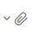
 |  |  |  |  |  | 

السؤال الثالث :- تأمل الشكل الآتي , ثم اجب عن الأسئلة التي تليه : (8 علامات)
- نحصل على خيارات الإنترنت من لائحة ......................... الحد الأقصى للإحتفاظ بالصفحات هو ..................... نتحكم بعرض الصور من خلال تبويب .............................. الصفحة الرئيسية هي ..................................................................

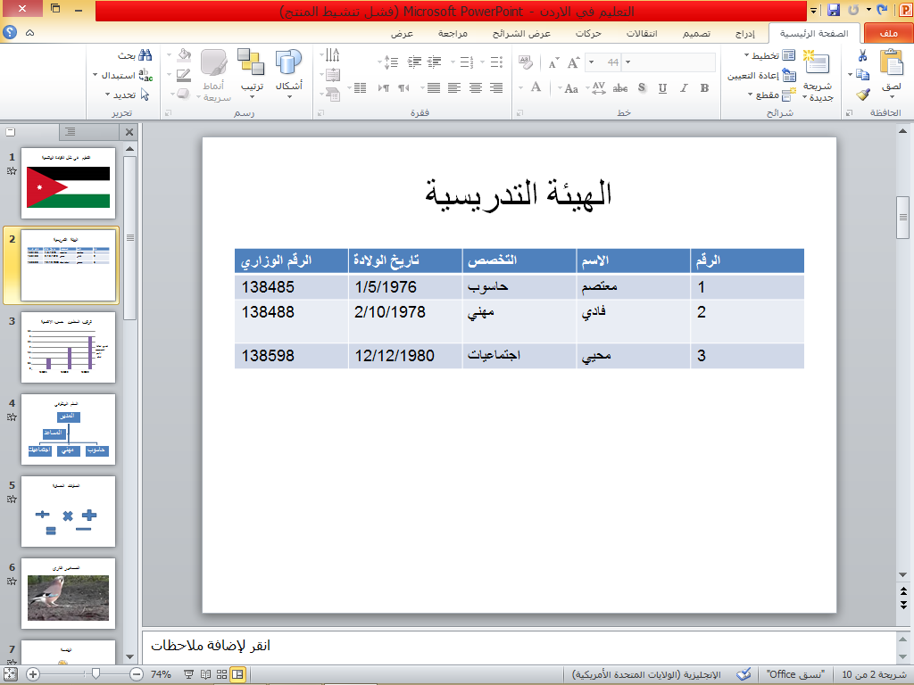
السؤال الرابع :- أدرس الشكل الآتي , ثم اجب عن الأسئلة التي تليه : (12 علامات)

- اسم البرمجية .................................. اسم الملف .............................................
- عدد الشرائح الظاهرة في الشكل هو ....................
- لإدراج قصاصة فنية نختار تبويب .......................
- لتعيين حركة انتقالية لشريحة نختار تبويب ........................
- لإضافة خلفية للشرائح نختار تبويب ................................
- رقم الشريحة النشطة هو .......................ونوعها هو .......................
- أدوات معاينة الشرائح هي (تعداد) ........................................................................
انتهت الاسئلة
مع أمنياتي للجميع بالنجاح و التوفيق
معلم المادة :

